MASIVA RESPUESTA DE LA COMUNIDAD EN EL NOVENO SIMULACRO DE EVACUACIÓN POR SISMO EN PASTO
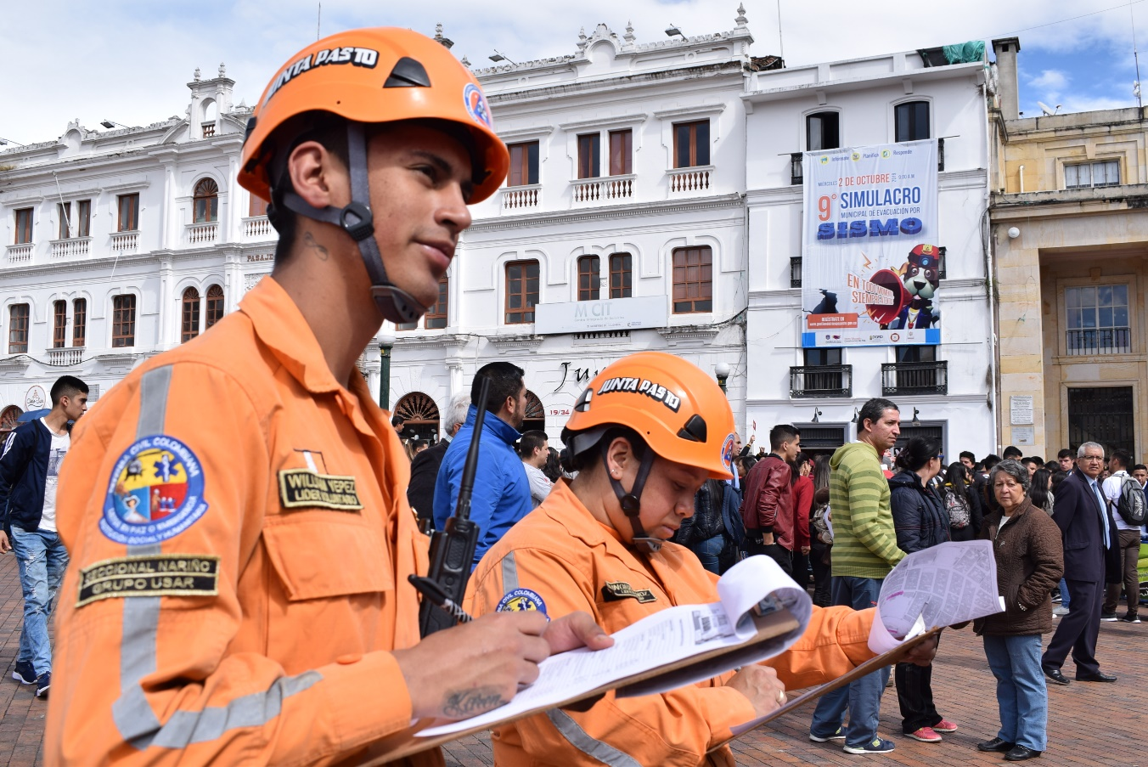
Un positivo balance fue entregado por la Dirección para la Gestión del Riesgo de Desastres de Pasto durante el noveno Simulacro de evacuación por sismo que registró una participación preliminar de 100.980 personas en el municipio y 245.910 en el departamento. Esta jornada, que comenzó a las 9:00 a.m. se extendió en diferentes puntos de la capital nariñense llegando a las instituciones educativas, entidades oficiales, privadas, comercio y comunidad en general.
Durante este ejercicio, integrantes de los consejos departamental y municipal de gestión del riesgo de desastres, evaluaron los diferentes protocolos y acciones ante el manejo de una crisis generada y simulada, por un sismo de 8.1 con epicentro en el municipio de Tumaco y posteriormente un sismo de 6.1 registrado en la ciudad de Pasto. A través de la activación de la cadena de llamada y citación extraordinaria, el Comité Operativo de Emergencias se reunió en el hotel Galerías.
El director de la Dgrd municipal Darío Andrés Gómez, destacó la significativa participación de la comunidad en estas actividades que promueven la corresponsabilidad institucional y ciudadana. “Hoy Colombia tiene una normatividad fuerte en torno a la Gestión de Riesgo de Desastres, que toma un enfoque preventivo, que busca educar a la comunidad sobre cómo actuar ante una emergencia de estas magnitudes. Este es un aprendizaje total, pues anteriormente no se tenían establecidos estos ejercicios y ahora el comportamiento de la gente es más activo y receptivo”, precisó el funcionario.
Junto con Bogotá, Pasto, ha sido una de las ciudades con mayor participación de la comunidad en acciones de prevención y ejercicios de evacuación en Colombia. “El Municipio ha hecho un esfuerzo muy grande para que el 100% de las instituciones educativas de Pasto cuenten con planes de gestión del riesgo, esto ha servido para que sigamos sosteniendo un gran porcentaje de la participación”, agregó Darío Andrés Gómez.
Información: Director Gestión del Riesgo Darío Andrés Gómez. Celular: 3137082503
Somos constructores de paz

ALCALDE DE PASTO PEDRO VICENTE OBANDO ORDÓÑEZ INSTALÓ ÚLTIMAS SESIONES ORDINARIAS DEL CONCEJO MUNICIPAL
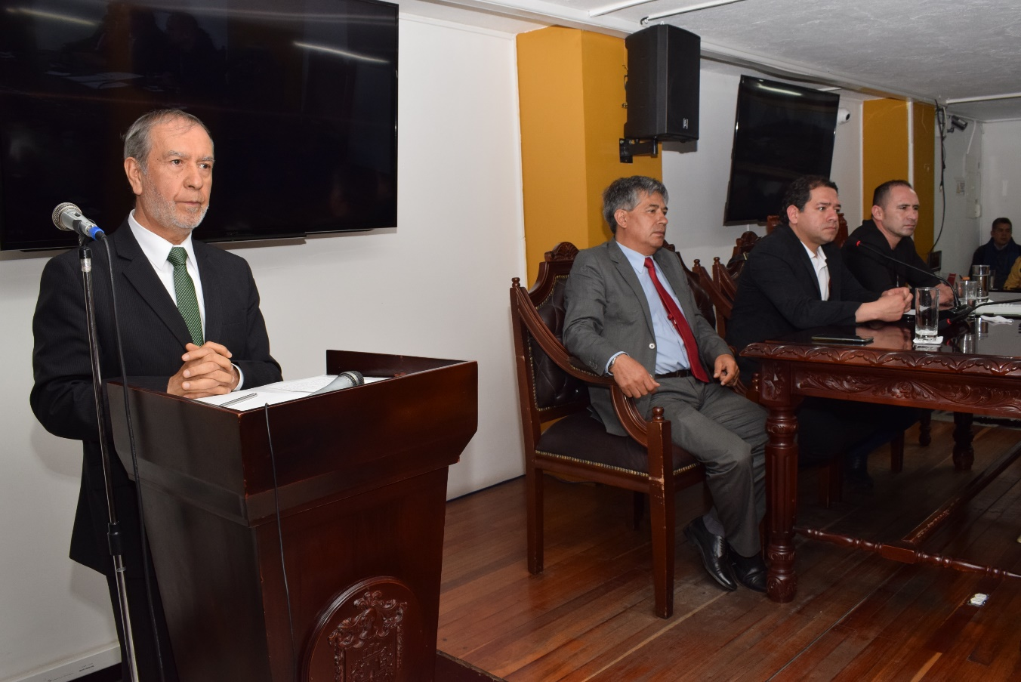

El alcalde de Pasto Pedro Vicente Obando Ordóñez instaló las últimas sesiones ordinarias del Concejo Municipal en las cuales se discutirán temáticas relacionadas con el presupuesto para la siguiente vigencia, además de importantes iniciativas en favor de la ciudad.
Durante el acto de instalación el mandatario presentó un informe detallado sobre los proyectos e iniciativas sociales lideradas por la Administración Municipal durante el cuatrenio en la capital nariñense, las cuales se han enfocado en mejorar las condiciones de vida de la población vulnerable. “Pudimos brindar un informe de las actuaciones de este Gobierno que muestran la trascendencia de lo ejecutado en esta Administración que se ha dedicado a trabajar por quienes más lo necesitan a través de todas las dependencias de la Alcaldía y que continuará su labor hasta finalizar la vigencia” precisó el alcalde.
El presidente del Concejo Fidel Darío Martínez indicó que durante estas sesiones ordinarias se dará debate al proyecto de presupuesto 2020, así como a proyectos importantes que tienen que ver con la plaza de mercado El Potrerillo. Así mismo destacó la presentación del informe del alcalde Pedro Vicente Obando, que muestra la importancia del avance en diferentes temas estratégicos para el municipio de Pasto.
En la instalación de las sesiones ordinarias de la Corporación, el alcalde de Pasto y concejales del municipio, escucharon las peticiones de la comunidad educativa de la IEM Liceo Central de Nariño, quienes manifestaron su deseo de retornar a unas instalaciones propias, que garanticen la prestación del servicio educativo con calidad y seguridad.
Ante esta petición, el mandatario local indicó que, previamente, la Administración Municipal se reunió con la comunidad para buscar soluciones a corto plazo, como el arrendamiento de un inmueble para que los estudiantes de la institución puedan tener un lugar apropiado para tomar sus clases, mientras se gestionan acciones oportunas que permitan a futuro la construcción de su sede propia. “Confiamos en la voluntad que tiene el alcalde y los concejales porque necesitamos pronto mejores instalaciones para que nuestros hijos tengan su espacio para recrearse y educarse”, manifestó Carmenza Sañudo, madre de familia.
Somos constructores de paz

ESTE 5 DE OCTUBRE SE CUMPLIRÁ LA JORNADA NACIONAL DE VACUNACIÓN “DÍA DE PONERSE AL DÍA”
La Alcaldía de Pasto a través de la Secretaría de Salud invita a la ciudadanía a participar de la jornada nacional de vacunación ‘Día de Ponerse al Día’ que se llevará a cabo este 5 de octubre a partir de las 8:00 de la mañana hasta las 4:00 de la tarde, en los 33 puestos de vacunación ubicados en los diferentes sectores del municipio.
“En este mes se pretende inmunizar a todos los niños y niñas que se encuentren con esquema de vacunación atrasado, para evitar que ellos enfermen o mueran por la no aplicación de las vacunas en las edades correspondientes, este objetivo se logrará con la articulación y apoyo intersectorial del municipio de Pasto, y el cumplimiento de coberturas Útiles de Vacunación”, afirmó la secretaria de Salud, Diana Paola Rosero Zambrano.
Esta jornada tiene como objetivo disminuir en Pasto, los riesgos de enfermar o morir por enfermedades prevenibles por vacuna. Cabe señalar que, aunque esta es una estrategia de intensificación para captar la población objeto de vacunación, así como también de iniciar, completar o terminar los esquemas de vacunación de manera oportuna y poner al día a los niños y niñas que se encuentren atrasados en el esquema, en Pasto todos los días son días de vacunación, gratis y sin barreras.
Información: Secretaria de Salud, Diana Paola Rosero Zambrano. Celular: 3116145813
Somos constructores de paz

PASTO CUENTA CON 10 NUEVOS BUSES DEL SISTEMA ESTRATÉGICO DE TRANSPORTE PUBLICO -SETP- QUE CUMPLEN ESPECIFICACIONES EURO 4 Y EURO 5
El alcalde de Pasto, Pedro Vicente Obando Ordóñez, acompañó el acto de incorporación de 10 nuevos buses que dispondrá desde ahora el SETP Pasto, automotores que están equipados con motores que cumplen con emisiones ecológicas del sistema EURO IV y V, permitiendo en su funcionamiento reducir hasta en un 80% las emisiones contaminantes. Las nuevas unidades además cuentan con mejores sistemas de seguridad para sus pasajeros incluyendo también una rampa eléctrica para el uso de personas con movilidad reducida (PMR).
Al término de la presentación de esta nueva flota de buses el mandatario manifestó su satisfacción por este logro de la ciudad. “La entrega de diez nuevos buses Euro 4 y Euro 5, significa que tendremos menos contaminación, y junto a otras características, darán la posibilidad de brindar un servicio de mejor calidad a los ciudadanos”, expresó el alcalde.
Por otra parte, Alfonso Ortega Jurado, gerente de la Unión Temporal Ciudad Sorpresa, durante esta entrega expresó que la adquisición de estos nuevos vehículos automotores es significativa para la ciudad, pues brindará comodidad a los usuarios del sistema, además de las ventajas que estos vehículos traerán por ser menos contaminantes. Así mismo expresó que los buses que salieron del sistema fueron enviados a cumplir el proceso de chatarrización, lo cual libera la capacidad transportadora.
La inversión privada de estos nuevos buses asciende a 3 mil millones de pesos aproximadamente, la cual es complementada con la inversión que ha realizado durante estos cuatro años de la presente administración la cual asciende a 120 mil millones de pesos. Con esto diez buses que ya entrarán en operación, se suman a otros cinco que ya entraron el anterior año, y según Ciudad Sorpresa se espera que para el 2020 ingresen 40 buses más.
Somos constructores de paz

APROBADAS VIGENCIAS FUTURAS EXCEPCIONALES PARA SIETE PROYECTOS DEL SISTEMA ESTRATÉGICO DE TRANSPORTE PÚBLICO DE PASTO
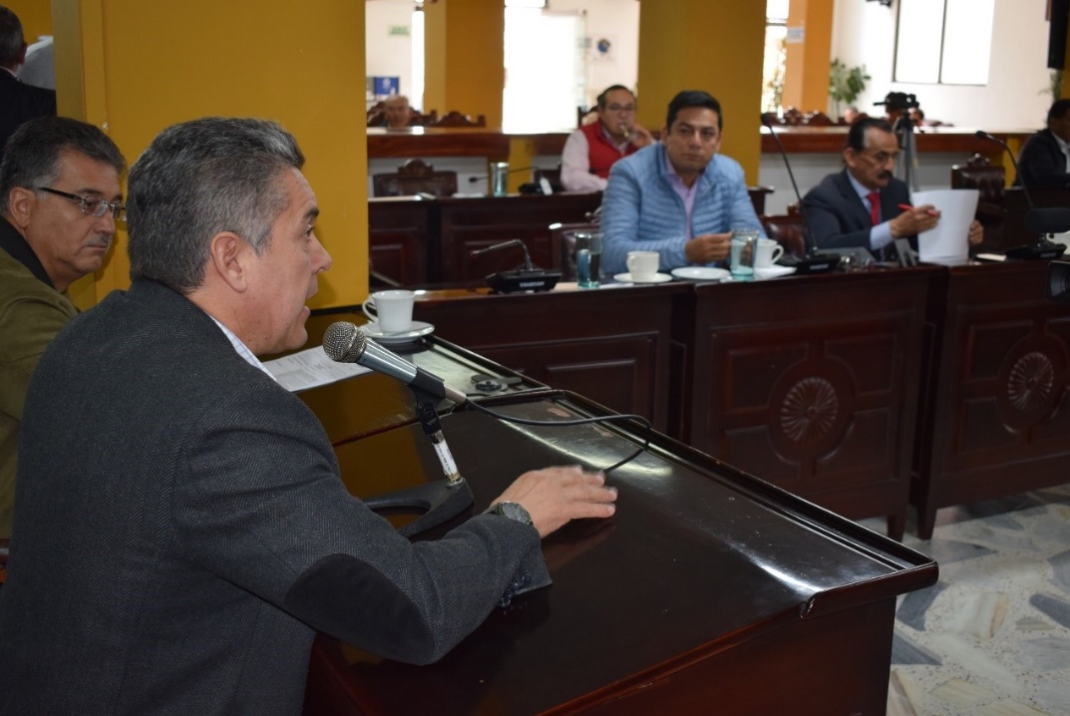
El Concejo Municipal de Pasto aprobó el Acuerdo No. 038 del 30 de septiembre de 2019, por medio del cual se autoriza al Gerente de AVANTE Jairo López Rodríguez, a comprometer vigencias futuras excepcionales del presupuesto del año 2020, para la contratación y ejecución de 7 proyectos del Sistema Estratégico de Transporte Público de Pasto-SETP, entre los cuales está la construcción de infraestructura vial, espacio público y obras complementarias de la carrera 27, fase II, III y IV; la adecuación y mantenimiento de la carrera 4ª fase II y la construcción de los patio-talleres de Mijitayo, Aranda y Briceño.
“Estas vigencias futuras lo que hacen es permitir que no se aplace ni la ejecución de recursos ni de las obras, cuyo presupuesto se estima entre los $ 31 mil millones de pesos, destinados a contratar la construcción e interventoría de los proyectos”, informó el Gerente de AVANTE.
La iniciativa presentada por el gobierno del alcalde Pedro Vicente Obando Ordóñez, fue aprobado ayer por unanimidad, durante segundo debate del Concejo Municipal, como respaldo a los proyectos estratégicos para la movilidad sostenible en la ciudad, cofinanciados con recursos de la nación y el municipio. “Este es el proyecto más importante que tiene en los últimos tiempos el municipio de Pasto, el tema número uno para la movilidad y la continuación de muchas obras que se van a iniciar”, expresó, el concejal Álvaro Figueroa, ponente del proyecto.
Información: Gerente General SETP-AVANTE, Jairo López Rodríguez. Celular: 3233179821.
Somos constructores de paz

ALCALDÍA DE PASTO DIO APERTURA A CURSOS DE EMPRENDIMIENTO PARA BENEFICIARIAS DEL PROYECTO BIEN NACER
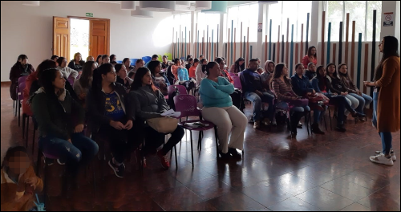
Con el propósito de brindarles alternativas de emprendimiento para que madres e hijos tengan un entorno estable y apropiado, el proyecto Bien Nacer, liderado por la Alcaldía de Pasto, acompañó a las gestantes en la apertura de cursos de tejido y adornos navideños, cosmética y manicure, panadería, decoración de eventos, entre otras alternativas que fortalecen sus proyectos de vida.
80 madres gestantes dan inicio a estos cursos que tendrán una duración aproximada de dos meses y medio, y que buscan generar las condiciones apropiadas para el desarrollo y crecimiento de los niños, de tal manera que se mejoren sus condiciones de vida.
“A través de un amplio proceso de identificación realizado por la Secretaría de Salud, las madres gestantes acceden a los beneficios que brinda este proyecto, el cual concentra sus esfuerzos en el mejoramiento del acceso a los servicios perinatales, así como también la articulación con el sector educativo para proporcionar la información necesaria sobre los cuidados de la gestante y el bebé”, sostuvo la secretaria de Salud, Diana Paola Rosero Zambrano.
Información: Secretaria de Salud, Diana Paola Rosero Zambrano. Celular: 3116145813
Somos constructores de paz

ESTE 3 DE OCTUBRE SE DARÁ APERTURA A LA ESCUELA DE GÉNERO EN PASTO
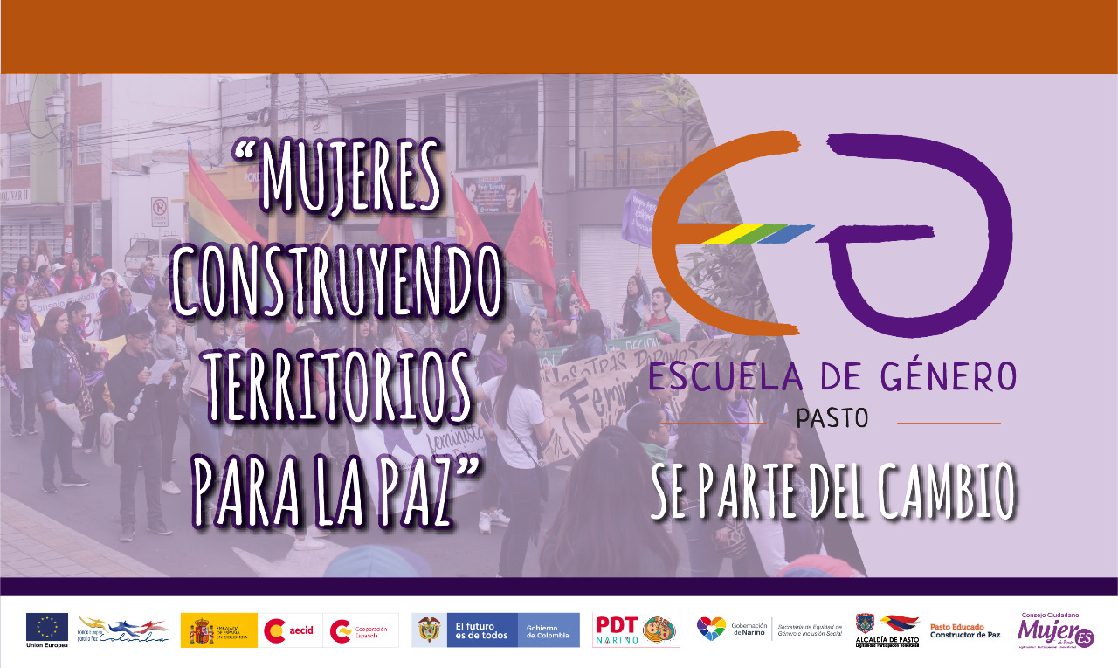
El próximo jueves 3 de octubre de 2019 a partir de las 9:00 a.m. en el Hotel Morasurco, se realizará la apertura de la Escuela de Género de Pasto, espacio formativo construido y creado por las organizaciones sociales de mujeres, en el marco de las iniciativas dinamizadas desde el Consejo Ciudadano de Mujeres de Pasto – CCMP y el apoyo de la Secretaría de las Mujeres, Orientaciones Sexuales e Identidades de Género de la Alcaldía de Pasto, la Secretaría de Equidad de Género e Inclusión Social de la Gobernación de Nariño y el Proyecto de Desarrollo Territorial en el Departamento de Nariño en Condiciones de Paz PDT Nariño.
La Escuela de Género es un espacio de formación e intercambio permanente en el que las mujeres del Municipio y el departamento de Nariño se acercan al conocimiento para construir nuevas visiones sobre ellas, la comunidad y el entorno. La Escuela se ha tejido desde el sentir y el hacer de las organizaciones sociales, comunitarias, colectivas, trabajos de base y procesos que a lo largo del recorrido han luchado por un territorio más justo y equitativo.
Las sesiones de formación se desarrollarán en cinco seminarios, cada uno, con una intensidad de 16 horas. El proceso se extenderá hasta el 16 de noviembre del año en curso a través de las siguientes temáticas: Comprendiendo y rompiendo el género, El poder y sus violencias, Conocimiento para la equidad, Rompiendo silencias y Sigamos luchando por un mundo más justo y equitativo. El proceso formativo en todas sus jornadas, incluyen servicio de guardería y alimentación (refrigerios y almuerzos) para las mujeres participantes.
Esta actividad es financiada con recursos del Fondo para la Paz de Colombia de la Unión Europea y la Agencia Española de Cooperación Internacional para el Desarrollo AECID a través del PDT Nariño.
Información: secretaria de las Mujeres e Identidades de Género, Ingrid Legarda. Celular: 3216473438
Somos constructores de paz

DEL 27 DE SEPTIEMBRE HASTA EL 10 DE OCTUBRE, SE CANCELARÁ EL SUBSIDIO ECONÓMICO A BENEFICIARIOS DEL PROGRAMA COLOMBIA MAYOR NOMINA DE SEPTIEMBRE

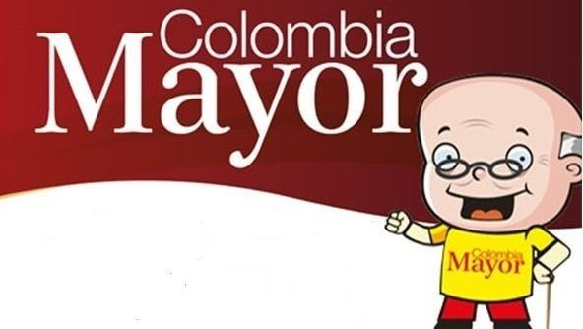
La Alcaldía de Pasto, a través de la Secretaría de Bienestar Social, comunica a los beneficiarios del “Programa Colombia Mayor” que, a partir del 27 de septiembre hasta el 10 de octubre del presente año, se cancelará la nómina correspondiente a SEPTIEMBRE DE 2019.
Es importante mencionar que, por instrucciones del Gobierno Nacional, se incrementaron cinco mil pesos ($ 5.000), por lo tanto se informa a la comunidad en general que los pagos son de tipo mensual y se cancelará un monto de $80.000 mil pesos, se reitera a los beneficiarios que el NO COBRO conlleva al retiro del programa en mención.
Para quienes aún no han realizado el proceso de Biometrización (registro de huellas), deben presentarse en Supergiros ubicado en Avenida Los Estudiante en la calle 20 # 34-13, de lo contrario no podrán hacer su respectivo cobro. Los beneficiarios deben presentar cédula original, dirección y celular actualizados.
Únicamente para el caso de las personas mayores en condición de enfermedad, hospitalización, discapacidad o viaje, u otras circunstancias que imposibilite acercarse a cobrar, presentar PODER NOTARIAL, dicho poder no puede tener una vigencia superior a treinta (30) días, además debe presentar cédula original tanto del beneficiario/a como del apoderado/a.
En el caso de perder la cédula original, se debe tramitar ante la Registraduria la contraseña e inmediatamente hacer entrega de una copia en el Centro Vida de la Secretaría de Bienestar Social.
CRONOGRAMA ZONA URBANA
Se invita a los beneficiarios a cobrar en el lugar más cercano a su domicilio, considerando que, en Pasto, TODOS LOS PUNTOS DE SERVICIO SUPERGIROS, se encuentran habilitados.
Se informa que se atenderá de lunes a domingos, a partir de las 8:00 a.m. hasta las 12 md y de 2:00 p.m. hasta las 6:00 p.m, incluyendo festivos, en el lugar que se encuentre habilitado dicho servicio.

CRONOGRAMA DE ACUERDO AL PRIMER APELLIDO
LETRA DEL PRIMER APELLIDO | FECHA DE PAGO
A,B,C | 27 de Septiembre 2019
D, E, F, G, | 30 de Septiembre 2019
H, I, J, K, L | 1 de Octubre 2019
M, N, Ñ, O | 2 de Octubre 2019
P, Q, R, S, T, | 3 de Octubre 2019
U, V, W, X, Y, Z | 4 de Octubre 2019
PENDIENTES POR COBRAR | DESDE EL 5 HASTA EL 10 de OCTUBRE 2019

ZONA RURAL – PUNTOS DE PAGO SUPERGIROS PERMANENTES EN CORREGIMIENTOS

Los adultos mayores residentes de Catambuco, Genoy, El Encano, Obonuco y Cabrera cobrarán en el punto de pago Supergiros que dispone el sector, desde el 27 de SEPTIEMBRE hasta el 10 de OCTUBRE 2019.
ZONA RURAL – CAJA EXTENDIDA EN EL RESTO DE LOS CORREGIMIENTOS
Para el caso de los beneficiarios que residen en el resto de corregimientos se solicita cobrar en su respectivo sector, conforme al cronograma establecido. Se recomienda a los adultos mayores que queden pendientes por cobrar durante dicha jornada, acercarse a los puntos de pago en Pasto.
CRONOGRAMA ZONA RURAL - SEPTIEMBRE 2019
FECHA | CORREGIMIENTO | LUGAR DE PAGO | HORARIO
Lunes  30 Septiembre 2019 | Santa Bárbara | Salón Comunal | 8:00 AM a 11:00 AM
 | Socorro | Salón Comunal | 1:00 PM a 4:00 PM
Martes 01  Octubre 2019 | Mocondino | Salón Comunal | 8:00 AM a 11:00 AM
 | Jamondino | Escuela Centro Educativo | 2:00 PM a 5:00 PM
Miércoles 02  Octubre 2019 | Jongovito | Salón Comunal | 8:00 AM a 11:00 AM
 | Gualmatan | Salón Cultural | 12:00 M a 3:00 PM
Jueves 03  Octubre 2019 | Morasurco | Salón Comunal | 8:00 AM a 11:00 AM
 | La Laguna | Salón Comunal | 12:00 M a 3:00 PM
Viernes 04  Octubre 2019 | La Caldera | Salón Comunal | 8:00 AM a 11:00 AM
 | Mapachico | Salón Comunal | 12:00 M a 3:00 PM
sábado 05  Octubre 2019 | San Fernando | Institución Educativa | 8:00 AM a 11:00 AM
 | Buesaquillo | Institución Educativa | 12:00 M a 3:00 PM

Para más información se sugiere a los beneficiarios, consultar en cada nómina, las fechas de pago a través de:
- La línea telefónica: 7244326 ext 1806
- Página de internet de la Alcaldía de Pasto: www.pasto.gov.co/ tramites y servicios/ bienestar social/ Colombia Mayor /ingresar número de cédula/ arrastrar imagen/ clik en consultar.
- Dirigirse hasta las instalaciones del Centro Vida para el Adulto Mayor, ubicado en la Secretaría de Bienestar Social, barrio Mijitayo Cra 26 Sur (antiguo Inurbe)
Información: Secretario de Bienestar Social, Arley Darío Bastidas. Celular: 3188342107, 3116145813
Somos constructores de paz

CUARTA ENTREGA DE INCENTIVOS PROGRAMA FAMILIAS EN ACCIÓN, CORRESPONDIENTE AL PERIODO DE VERIFICACIÓN DE SALUD Y EDUCACIÓN-ABRIL Y MAYO DEL 2019
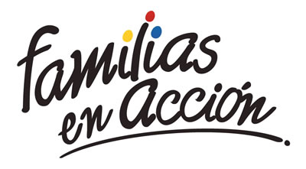
La Alcaldía de Pasto a través de la Secretaría de Bienestar Social y el programa Familias en Acción liderado por Prosperidad Social, se permite comunicar que, a partir del 17 de septiembre al 04 de octubre del 2019, se cancelará la cuarta entrega de incentivos correspondiente al periodo de verificación de salud y educación de los meses de abril y mayo del año en curso a los beneficiarios del programa.
TITULARES BANCARIZADOS:
La entrega de incentivos por abono a cuenta se realizará en los cajeros de la Red Servibanca y en los establecimientos de comercio que se relacionan.
ÉXITO PASTO CENTRO |  | CL 18 26 40
ÉXITO PASTO |  | CR 22 B 2 57
PASTO VISTE BIEN |  | CALLE 16 23 51
COOPERATIVA MULTIACTIVA DEL MERCADO POTRERILLO |  | CALLE PRINCIPAL SECTOR BODEGAS UNIDAS DE MERCADO- JUNTO A LA TERMINAL.
MISCELÁNEA LA ESMERALDA | TERMINAL DE TRANSPORTE LOCAL 120.
CENTRO COMERCIAL UNICENTRO PASTO | AVENIDA PANAMERICANA CALLE 12.
MORASURCO | CALLE 20 # 42-34
METRO UNICENTRO PASTO | CALLE 22 # 6-61 CENTRO COMERCIAL ÚNICO PASTO.
CENTRO COMERCIAL ÚNICO PASTO | CALLE 22 # 6-61
BANCOMPARTIR PASTO | CALLE 62 SUR # 87B-16
CENTRO COMERCIAL PLAZA BOMBONA | CALLE 14 # 36-38
CENTRO COMERCIAL ARAZÁ | CALLE 16 # 22A-40
ÉXITO PASTO | CALLE 2 # 22B-96
CALLE 20 | CALLE 20 # 27-79
CENTRO COMERCIAL SEBASTIÁN DE BELALCÁZAR | CARRERA 26 # 19-28
CENTRO COMERCIAL SEBASTIÁN BELALCÁZAR II | CARRERA 26 # 19-68
TERMINAL PASTO | CARRERA 6 # 16D-50 SUR
ALKOSTO PASTO | CALLE 22 # 6-28
PASTO I | CALLE 18 # 21A-20 - LOCAL 6 COMPLEJO BANCARIO
PASTO II | CALLE 18 # 21A-20 LOCAL 6 COMPLEJO BANCARIO
VISIONAMOS JURISCOOP PASTO | CALLE 19 # 25-34
BANCOOMEVA PASTO | CALLE 12 ENTRE CARRERA 35 Y 36
ALKOSTO CENTRO | CALLE 19 # 28-89

POR MODALIDAD GIRO:
Se entregará el incentivo en La calle 17 No 25-60 Centro comercial El Liceo Local 228 en horario de atención lunes a viernes de: 8:00 a.m. a 12:00 M y de 2:00 p.m. - 5:00 p.m. de acuerdo con el siguiente cronograma:
El titular debe llevar el documento de identidad original, copia ampliada al 150% y código de familia, proceso que se realizó desde el 16 de julio al 05 de agosto del presente año, teniendo en cuenta el último digito de la cédula, se requiere que los titulares se acerquen a reclamar el incentivo para no generar suspensiones futuras.
Fecha | Pico y cédula  (último número de la cédula)
Martes, 17 de septiembre | 3 y 4
Miércoles, 18 de septiembre | 5 y 6
Jueves, 19 de septiembre | 7 y 8
Viernes, 20 de septiembre | 9 y 0
Lunes, 23 de septiembre | 1 y 2
Martes, 24 de septiembre | 3 y 4
Miércoles, 25 de septiembre | 5 y 6
Jueves, 26 de septiembre | 7 y 8
Viernes, 27 de septiembre | 9 y 0
Lunes, 30 de septiembre | 1 y 2
Martes, 01 de octubre | 3 y 4
Miércoles, 02 de octubre | 5 y 6
Jueves, 03 de octubre | 7 y 8
Viernes, 04 de octubre | 9 y 0
Más información la pueden obtener las instalaciones de la Secretaria de Bienestar Social – Programa Familias en Acción, en horario de atención de 8:00 a 11.00 a.m. y de 2.00 a 5.00 pm - Antiguo INURBE Avenida Mijitayo. Teléfono 7244326 extensión 3012.
Información: Magaly Arteaga, Subsecretario de Promoción y Asistencia Social (E), celular 3166291147.
Somos constructores de paz
ALCALDÍA DE PASTO TRANSFIERE IMPORTANTES RECURSOS A ACUEDUCTO DE EL ENCANO POR CONCEPTO DE SUBSIDIOS
La Alcaldía de Pasto, realiza transferencia por concepto de subsidio para los suscriptores de los estratos 1, 2 y 3 del servicio de acueducto a ACSABEN E.S.P., (Asociación Comunitaria de Servicio de agua y saneamiento básico), por valor de UN MILLÓN CUATROCIENTOS NOVENTA MIL QUINIENTOS SESENTA Y SIETE PESOS CON TREINTA Y SEIS CENTAVOS MDA. CORRIENTE ($1.490. 567.36), correspondiente al servicio prestado durante al mes de septiembre de 2019 en El Encano – Centro y las veredas Bellavista, San José y El Puerto, del corregimiento de El Encano, municipio de Pasto.
Somos constructores de paz

OFICINA DE COMUNICACIÓN SOCIAL
ALCALDÍA DE PASTO

